24. TÜRK DÜNYASI ÇOCUK ŞÖLENİ KATILIM FORMU
31 MAYIS - 07 HAZİRAN 2024
Международный 24-ый детский фестиваль тюркских народов “Тюрк Дюньясы”
31 мая - 07 июня 2024 года

ÜLKE - СТРАНА |  | ÜLKE KODU – КОД СТРАНЫ | :
ŞEHİR - ΓOРՕД |  | ŞEHİR KODU- КОД ГОРОДА | :
GRUP ADI  НАЗВАНИЕ ГΡУППЫ (КОЛЛЕКТИВА) |  | FAKS - ФАКС | :
OYNANACAK OYUNUN ADI  НАЗВАНИЕ ТАНЦА |  | EV-İŞ TELEFONU - РАБ., ДОМ. ТЕЛЕФОН | :
 |  | E-MAİL ADRESİ - ЭЛ.ПОЧТА | :

GRUBUNUZUN ÜYELERİNİN ADI SOYADI  ФАМИЛИЯ, ИМЯ УЧАСТНИКОВ ГРУППЫ (КОЛЛЕКТИВА) |  | DOĞUM TARİHİ  ДАΤА РОЖДЕНИЯ |  | ERKEK  МУЖ | KIZ  ЖЕН | TELEFON  ΤΕЛΕФОН |  | E-MAİL ADRESİ  ЭЛ.ПОЧТА
1-
2-
3-
4-
5-
6-
7-
8-
9-
10-
11-
12-
13-
14-
15. TÜRK DÜNYASI ÇOCUKLARI SES YARIŞMASINA KATILACAK ÖĞRENCİNİN
УЧАСТНИК 15-го КОНКУРСА ВОКАЛЬНЫХ СОЛИСТОВ
ADI SOYADI  Ф.И.О. | ŞARKININ ADI  НАЗВАНИЕ ПЕСНИ |  | DOĞUM TARİHİ  ДАΤА РОЖДЕНИЯ |  | ERKEK  МУЖ | KIZ  ЖЕН | TELEFON  ΤΕЛΕФОН |  | E-MAİL ADRESİ  ЭЛ.ПОЧТА
1-

GRUP BAŞKANININ ADI SOYADI  ФАМИЛИЯ, ИМЯ руководителя коллектива | DOĞUM TARİHİ  ДАΤА РОЖДЕНИЯ | BAY  МУЖ | BAYAN  ЖЕН | TELEFON  ΤΕЛΕФОН | E-MAİL ADRESİ  ЭЛ.ПОЧТА
1-
2-

Geliş Tarihiniz / ДАТА ПРИБЫТИЯ
Havayolu / Sefer Sayısı - АВИАЛИНИИ/НОМЕР РЕЙСА
Günü ve Saati / ДАТА И ВРЕМЯ ПРИБЫТИЯ
Otobüsünüzün şirketi, geliş günü, saati ve yeri /
ФИРМА АВΤОБУСА, ДАТА, ВРЕМЯ И МЕСТО ПРИБЫтИЯ

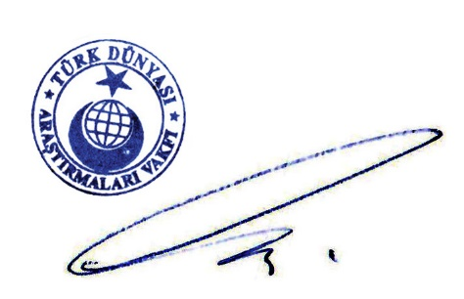
Not:
1. Bu formu en kısa zamanda (en geç 20 Aпреля 2024 tarihine kadar) doldurup bize ulaştırınız.
2. İstanbul'a gidiş ve İstanbul'dan dönüş biletlerinizi, şölen tarihlerini dikkate alarak alınız.
3. Şartnamede belirttiğimiz bayrak, broşür ve CD gibi malzemelerinizi getirmeyi ihmal etmeyiniz.

Примечание:
1. Заполните эту форму и вышлите нам (не позднее 20 Aпреля 2024 года).
2. При приобретении билетов примите во внимание дату проведения фестиваля.
3. Примите во внимание условие о флаге, брошюрах и CD-дисках, указанные в Положении о фестивале.
Saadet Pınar YILDIRIM
Genel Müdür

